《南方地区（6）》学习指南
【学习目标】
以某区域为例，说明我国西部开发的地理条件。
【教材内容】
本节课内容是七年级下册第八章第二节《南方地区》的第六课时。本节课主要介绍了云贵高原的位置、地形、气候等自然环境，民族、服饰、民居等文化特色，以及区域梯田农业和旅游业、交通建设和科技项目建设与自然环境和人文环境之间的关系。本节课主要运用各类地图和景观图对云贵高原的地理位置及地形、气候条件与经济发展和地方文化特色之间的关系进行分析。通过分析各要素之间的关联，加深对我国西部地区开发的地理条件的认识和因地制宜发展经济思想的理解。
观看微课《南方地区（6）》，完成学习任务。
【学习任务一】
1.读图1“南方地区局部地形图”，描述云贵高原地区位置和范围：
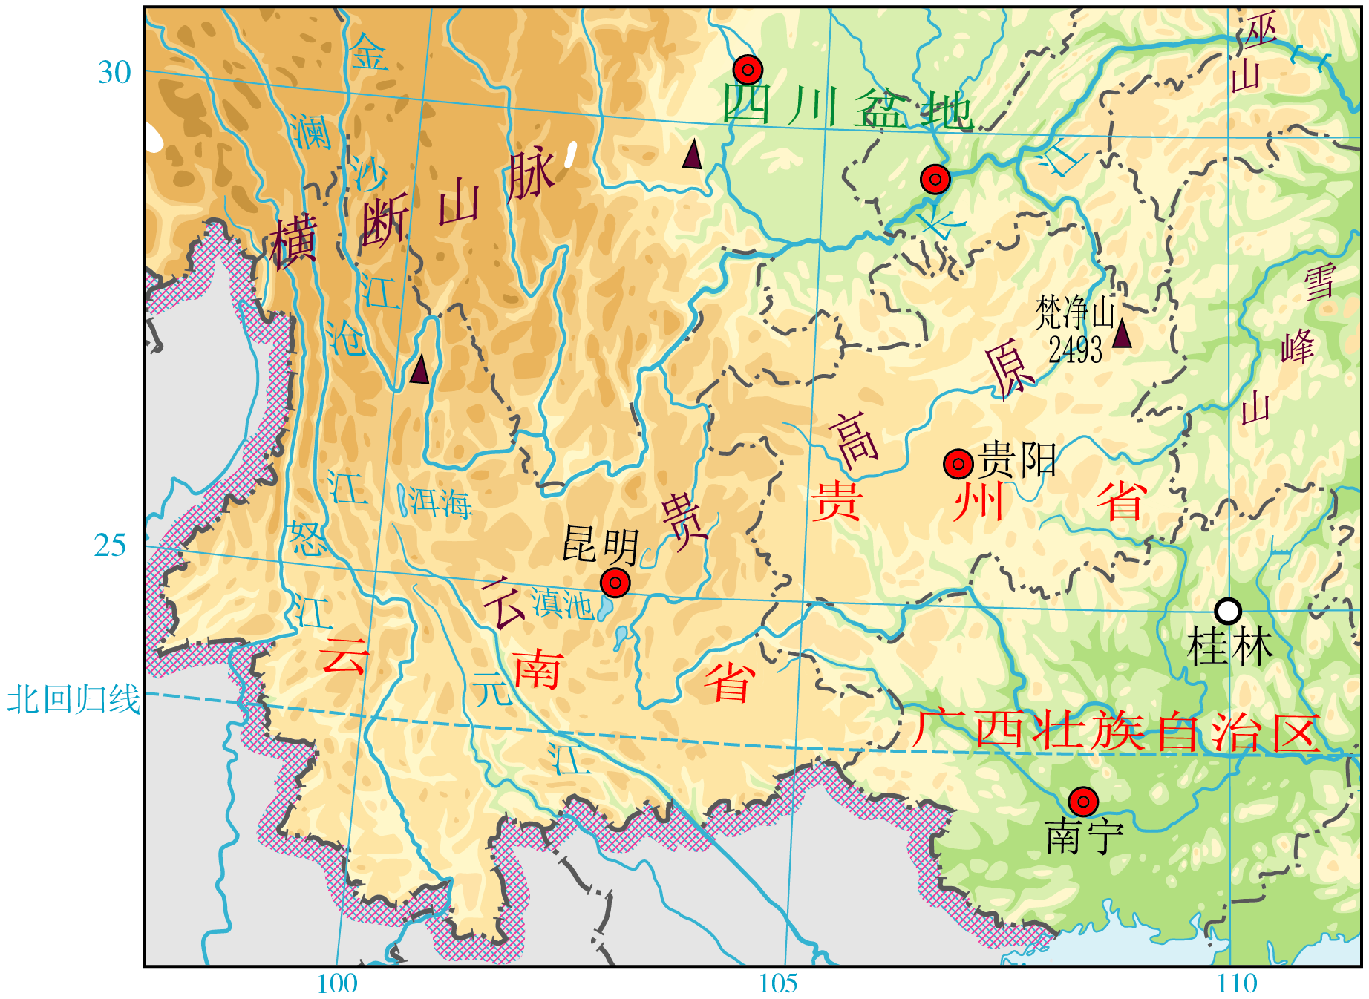
（1）云贵高原位于南方地区______（方位）部，西部和北部至______________、_____________（地形区），东南至雪峰山和_______________（省级行政区）西北部。
（2）纬度位置：大部分地区位于_________和________之间，大部分位于__________（五带名称），北回归线穿过_____部。
（3）云贵高原地区主要包括_________省和_______省，行政中心是______和______，简称是_____和______。

2.结合图2“中国主要气候类型局部”和图3“昆明、贵阳、桂林三城市气温曲线降水量柱状图”，完成如下任务：
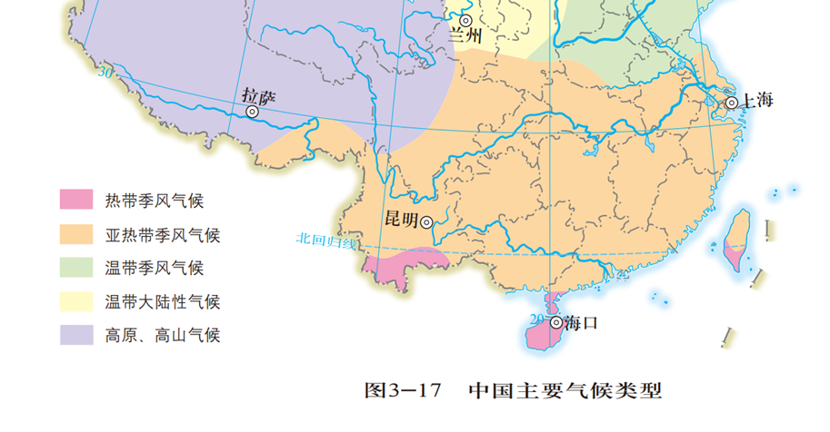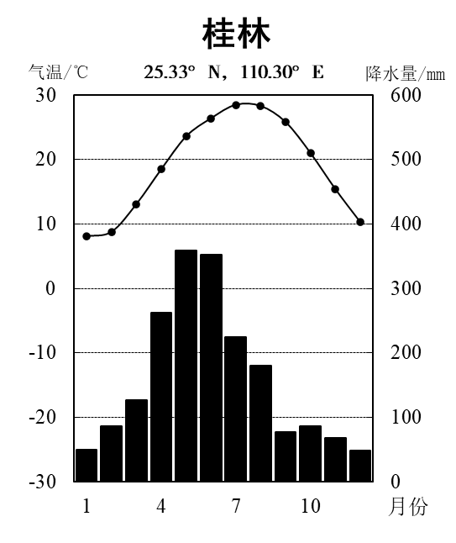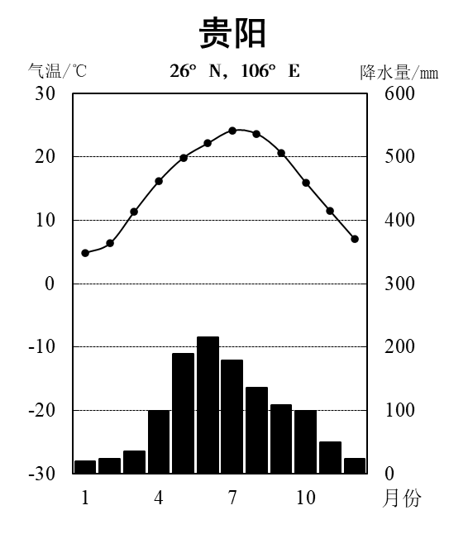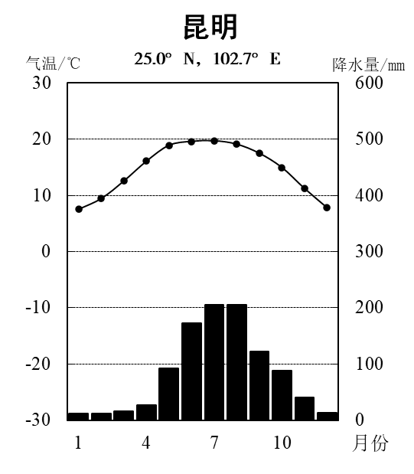
（1）云贵高原地区主要气候类型为__________，南部地区为___________气候。
（2）昆明、贵阳、桂林三个城市中夏季气温最低的是___________，形成这种状况的原因是_____________________。

【学习任务二】
3.读图4云贵高原地区少数民族分布图和云南部分少数民族传统服饰图及课本“中国民族分布”图，完成如下任务：
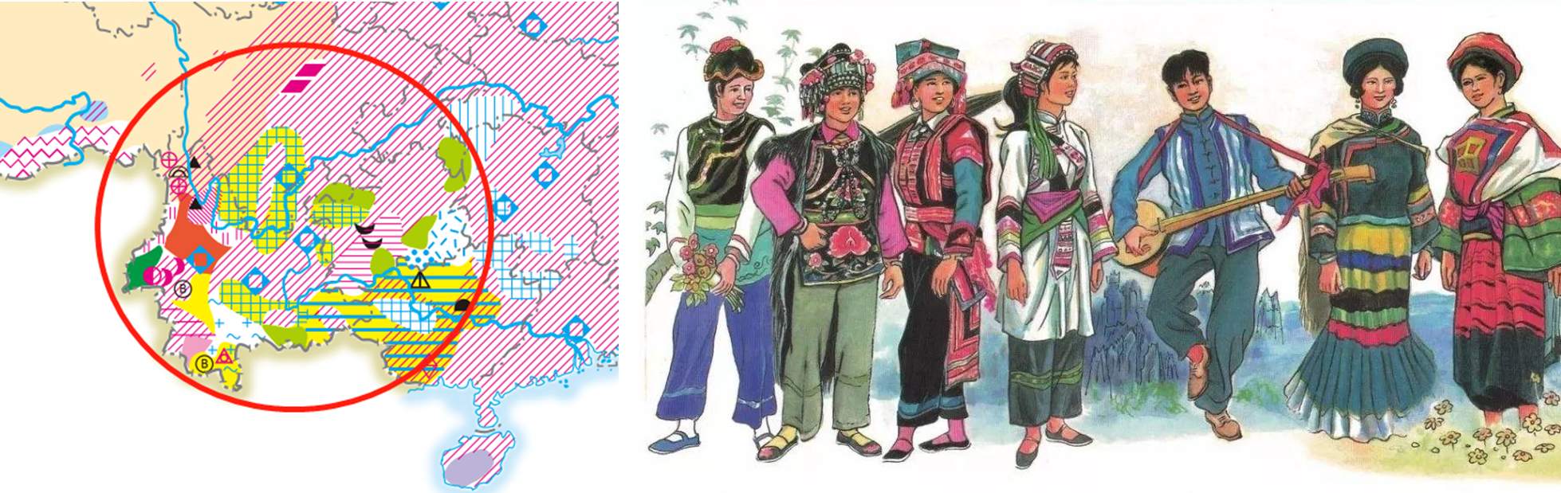
（1）云贵高原地区少数民族数量_____________，主要少数民族有_______、_______等。
（2）我国少数民族分布的特点是大散居，______________，______________。

【学习任务三】
4.云南中南部地区，四季如春，无严寒，多风。“一颗印”是当地一种独特的民居建筑形式，如图5，空间紧凑，方方正正，好似一颗印章。结合图示，完成如下任务：
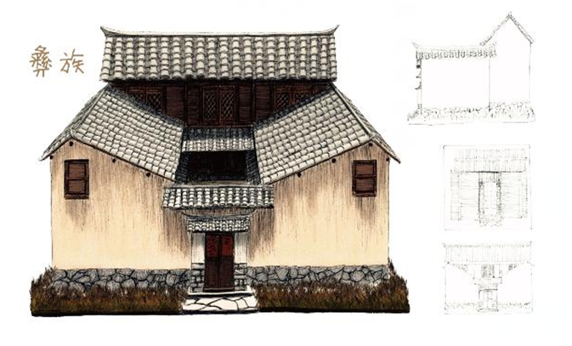
图5
（1）外围高墙______（大/小）窗，主要用于_______________；重檐屋顶且坡度__________，可以应对夏季___________（气候特征）；二层楼房主要是为了______________，因为当地地形以___________为主，适宜建房的空间有限；天井则有助于________________________。
（2）随着最近半个世纪的城乡建设发展，特别是近二十年城市扩张，昆明地区的“一颗印”建筑越来越少。即使有一些老宅留存，但由于年久失修以及各种原因，保留原初形制的完整“一颗印”已非常稀少。对此你有何看法和建议？

【学习任务四】
5.从“梯田农业”“桥梁博物馆”“数据中心”“FAST射电望远镜”四个话题中任选其一，简要说明人们在西部开发中如何因地制宜的利用当地的地理条件的？

